中国职业经理人资格认证招生简章

中国职业经理人研究会是培养职业经理人的基地和摇篮，本会自成立以来已培养和认证了8000多位企业老总、总经理和公司高管，培养了2万多名应往届大学毕业生，并为企业输送了大量的优秀人才。中国职业经理人资格认证代表了当今中国职业资格认证的最高水平，它将进一步强化职业资格社会化的管理体系。中国职业经理人资格证书即“CPMC”是职业经理人求职、任职、晋升的重要依据，是职业经理人在企业、社会中身份和价值的充分肯定。

职业名称和等级：
中国职业经理人资格认证CPMC(CHINA PROFESS IONAL MANAGER CONSUL TANCY)分为四个层次：助理、中级、高级、大师级

专业设置：

工商管理、企业管理、财务管理、物流管理、人力资源管理、行政管理、公司治理、
IT管理、物业管理、房地产管理、酒店管理、旅游管理、市场营销管理、汽车服务管理、餐饮服务管理、快速消费品管理、体育产业服务管理、建筑工程管理18个方向。

考试认证：

中国职业经理人资格培训考试和资格认证实行统一认证标准、统一教材、统一培训、
统一试卷、统一考试评估，合格者颁发《中国职业经理人资格证书》及认证牌匾。

证书注册及评审机构：

中国职业经理人研究会、中国职业经理人资格认证中心

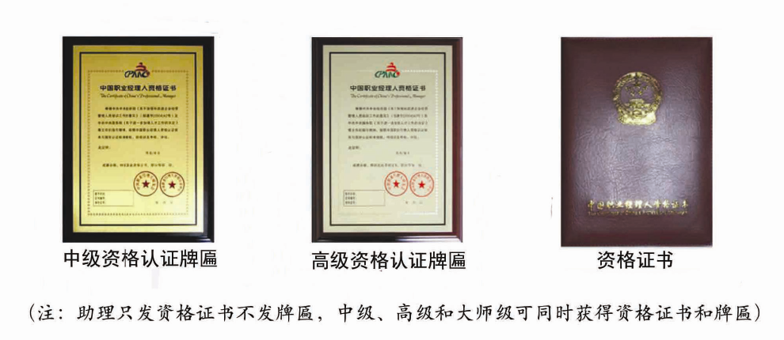

课程模块与内容：

模 块 | 内 容
职业道德与职业基础知识 | 职业素养与商业伦理道德、经济管理基础知识、法律知识应用
职业道德与职业基础知识 | 案例辅导与作业练习
组织行为能力模块 | 组织管理与制度设计、人力资源管理、学习型组织建设与企业文化
组织行为能力模块 | 案例辅导与作业练习
财务管理能力模块 | 报表分析、预算管理
财务管理能力模块 | 案例辅导与作业练习
运营管理能力模块 | 目标管理、信息管理、运营管理
运营管理能力模块 | 案例辅导与作业练习
营销管理能力模块 | 营销管理、品牌管理、客户管理
营销管理能力模块 | 案例辅导与作业练习
个人技能与发展模块 | 沟通技巧与冲突化解、团队建设、时间管理、会议管理、压力管理、如何当好总经理、部门主管角色认知、跨部门沟通与合作、商务公文写作、执行力训练

课程大纲：
级 别 | 中 级 | 高 级
理  论  知  识 | 管理学概论 | 情商及价值观领导
理  论  知  识 | 公司运营管理 | 资本运营
理  论  知  识 | 企业制度创新管理 | 企业文化
理  论  知  识 | 项目管理 | 企业竞争力
理  论  知  识 | 经济法 | 危机与变革管理
理  论  知  识 | 商 法 | 知识管理
理  论  知  识 | 人力资源管理 | 企业战略管理
理  论  知  识 | 财务与金融 | 人力资本管理
理  论  知  识 | 生产运营管理 | 执行力与运营管理
理  论  知  识 | 营销管理
理  论  知  识 | 电子商务

核心能力训练：

级别 | 中级 | 高级
核  心  能  力  训  练 | 目标管理能力 | 战略管理能力
核  心  能  力  训  练 | 执行能力 | 经营决策能力
核  心  能  力  训  练 | 组织管理能力 | 人力资源管理能力
核  心  能  力  训  练 | 协作沟通能力 | 创新能力
核  心  能  力  训  练 | 应变与适应能力 | 市场开拓能力
核  心  能  力  训  练 | 创新能力 | 协作与沟通能力
核  心  能  力  训  练 | 学习能力 | 公共关系协调能力
核  心  能  力  训  练 | 开发指导能力 | 应变危机处理能力

内容提纲与培训要点
第一模块：个人发展
1、自我认知与职业生涯规划帮助你认识自我，确定发展方向
2、改变心态提升情绪管理能力奠定职场生存基础
3、管理者的人脉经营与开拓讲述如何打造自己的职场人脉
4、今天的努力，明天的结果，有效经营职场人生
第二模块：职场智慧及职场素养
1、没有规矩不成方圆，认识职场规则与潜规则
2、创新思维是未来管理者的必杀技
3、高效沟通解决如何与上司、平级部门、下属以及客户沟通的难题
4、职业经理人应掌握的商务礼仪
第三模块：必备管理技能
1、创建良好的企业文化能够持续提升企业的经营业绩
2、实现目标需要一支高效团队的支撑，打造高效团队的管理的第一步
3、让跟着你的人觉得有奔头，持续提升职业经理人的领导力
4、懂得如何激励下属才能创造更高效益
5、任何一个成功的领导者首先都是一名合格的教练
6、绩效管理帮助职业经理人掌控目标完成进度计划执行情况
7、管理者必须掌握的财务知识
8、成功的企业离不开市场营销，优秀的销售经理如何打造而成
第四模块：实现成功飞跃
1、职业经理人作为下属、同事、上司分别扮演何种角色
2、通过实战演练提升谈判水平
3、在综合项目实战中成为合格的职业经理人
4、就业指导专家帮助你实现职场成功飞跃，帮你跻身职业经理人的队

师资力量：

师资力量均是来自各大企业高层、知名人士、国内知名院校的专家学者及有丰富经验的研究会职业培训讲师，他们既拥有丰富的实战经验又有高超的理论造诣，课程按4:3:3模式分成基础篇、提高篇和实战篇，使学员在很短的时期内提高自己的自身素质，形成一个质的突破。

- 收费标准：初级 元/人，中级 元/人，高级 元/人。
- 报名时间：
- 上课地点：
- 报名电话：
- 查询网址：www.chinacpmc.org

解除职场困惑，清晰个人职业生涯定位，有目标才有奋斗方向！
迅速提升职场智慧以及个人职业修养，高薪不再是梦想！
掌握职业经理人必备管理方法和管理技巧，为职场晋升打下坚实基础！
案例教学、互动讨论、项目实战，管理专家团将为您的职场飞跃推波助澜！
猎头推荐，加入职业经理人俱乐部，搭建人生平台！

